№ 15 (155), октябрь 2020
Вестник кадетских классов
Учредители: командно-руководящий состав и совет командиров
МБОУ «Кадетская СОШ» с. Коровий Ручей
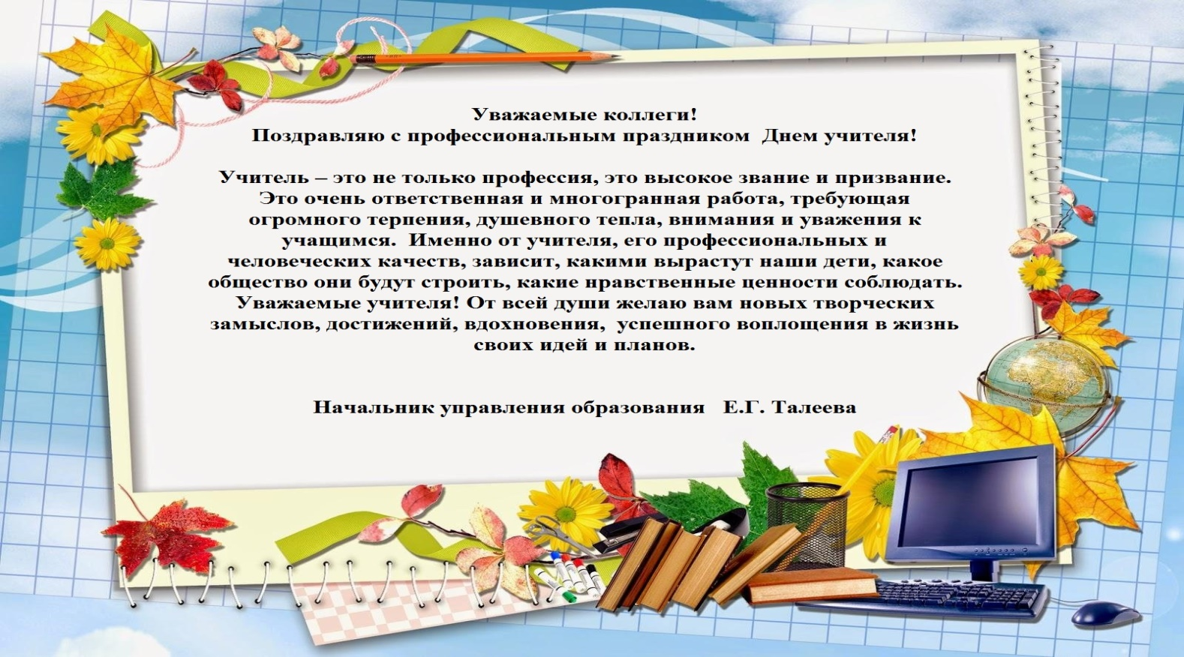
Усть – Цилемского района Республики Коми
Кадетская школа приняла участие в общероссийском марафоне открытия центров «Точка роста»
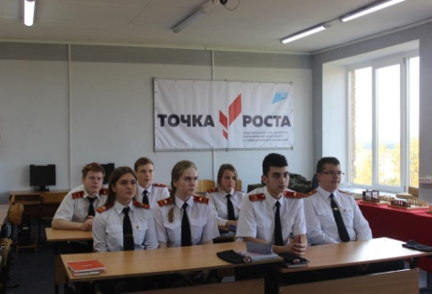
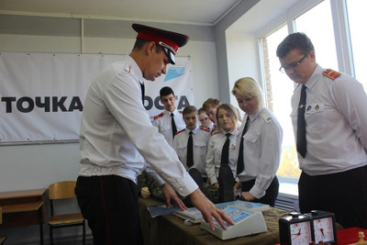
29 сентября состоялся общероссийский марафон открытия центров «Точка роста». Федеральная сеть центров образования цифрового и гуманитарного профилей «Точка роста» с каждым годом объединяет все больше школ в разных уголках нашей страны. Благодаря этой программе учащиеся сельских и школ и школ из малых городов получают дополнительные возможности для современного образования и всестороннего развития. В этом году «Точка роста» открывается и на базе нашей кадетской школы. В поддержку этого важного события наша школа присоединилась к общероссийскому марафону. В ходе проведения этой акции учащимся старших классов доступно рассказали о новых возможностях, которые открывает для них это направление работы. Ребята посмотрели видеообращение министра просвещения Российской Федерации Сергея Кравцова. Сергей Сергеевич сердечно поздравил все образовательные организации, на базе которых в этом году открываются «Точки роста». Старшеклассникам был представлен фильм о тех школах, где федеральная сеть «Точка роста» уже успешно работает. Кадеты, посмотрев сюжет, познакомились с материально-технической составляющей центра, которая в ближайшее время будет развернута в школе. Прошедший марафон стал отправным этапом большой образовательной программы, которая в своей деятельности в скором времени выйдет на полную мощность.

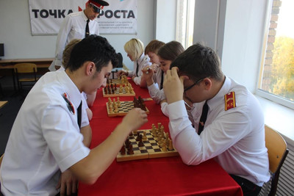
Полевой тактический выход
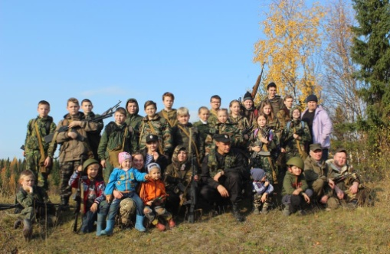
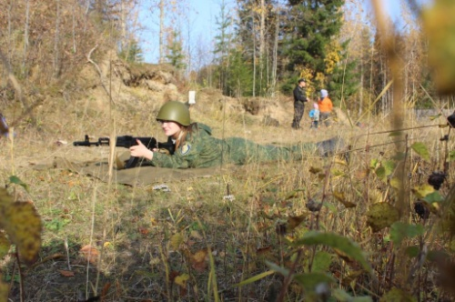
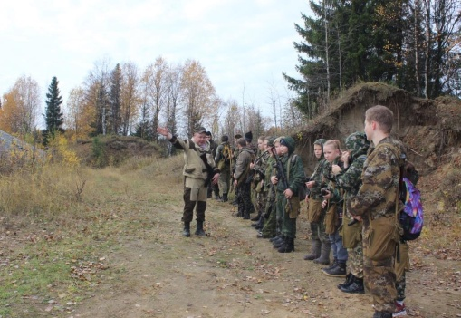
В наступившем новом учебном году действует ряд ограничений, связанных с профилактикой распространения новой коронавирусной инфекции. Это обстоятельство не могло не сказаться на организации работы по дополнительному образованию. В конце первого месяца учебы, кадеты и офицеры вышли на полевой военно-тактический выход. Для проведения данного мероприятия были привлечены представители родительского сообщества, казачества, активисты ветеранского движения. В ходе проведения тактического занятия на открытом воздухе кадеты отработали на практике теоретические знания, полученные на уроках ОБЖ и дополнительных занятиях. В частности: движение в составе организованных групп, штурм укрепленного рубежа, оборудование блокпоста, досмотр автотранспорта. Пока кадеты и офицеры занимались учебно-боевой работой, родители и классные руководители организовали прием пищи. После усиленных тренировок все участники выхода с удовольствием пообедали в полевых условиях. После обеда занятия продолжились. Кадеты и офицеры провели учебные стрельбы холостыми патронами. В ходе стрельб отрабатывались, прежде всего, правила техники безопасности и приемы стрельбы из автомата из положения лежа. В заключительной части тактического выхода кадеты вместе со своими наставниками провели акцию «Экологический десант».

Тираж: 50 экземпляров.
169488, Республика Коми,
Усть – Цилемский район, с. Коровий Ручей, ул. Школьная, 1
тел/факс (82141)99-5-31

Редактор: А.Г. Тиранов– зам. директора по ВР

Корректор: Торопова Е.В.
Верстка: Гриффитс Г.К.

